МБУ ДО ЦВР Авиастроительного р-она

Отдел: туризма, экологии ,краеведения

Объединение: «История с. Кадышево»

Урок: «профили музеев» 25.03.2020
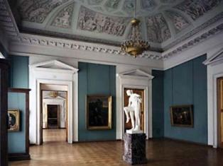
Музеи бывают разные. В зависимости от того, какую отрасль они представляют, музеи классифицируются по профилям. Профиль музея определяет, какими экспонатами будут пополняться его коллекции, какая научная и просветительская работа будет проводиться музеем, какие экспозиции будут предоставлены в его залах. То есть профиль музея задает направление всей музейной деятельности.
Самые известные профильные группы музеев – это художественные и исторические музеи.
История возникновения художественных музеев уходит своими корнями в глубокую древность. Художественные музеи, вернее, их прообразы, были еще в Древнем Риме. В средневековой Европе при монастырях и церквях находились собрания произведений искусства, которые можно считать первыми художественными музеями.
Впоследствии, в эпоху Возрождения, художественные музеи стали появляться во дворцах и замках знати в виде собраний выдающихся произведений знаменитых мастеров. До настоящего времени многие известные художественные музеи находятся в старинных дворцовых зданиях, которые сами по себе представляют немалую историческую и художественную ценность.
Начиная с 19 столетия, многие художественные музеи становятся доступными для публики, что дало возможность миллионам людей увидеть бесценные художественные произведения. Основные функции художественных музеев – это удовлетворение эстетических потребностей человека, изучение истории искусства, сохранение произведений искусства для потомков.
В музеях изобразительного искусства представлены художественные произведения: живопись, скульптура, графика. Изобразительное искусство представляет мир в наглядных образах, отражающих события. мысли, переживания, взаимоотношения людей, воплощает общественные идеи. Один из самых известных и любимых художественных музеев России – Третьяковская галерея. Созданная и переданная в 1892 году в дар Москве купцом Третьяковым художественная галерея стала самым популярным художественным музеем еще дореволюционной России. В настоящее время Третьяковская галерея занимает ведущее место среди национальных музеев мира.
Музеи прикладного искусства представляют художественные изделия, которые, в основном, предназначены для быта. Изделия декоративно-прикладного искусства классифицируются по технике исполнению и материалу. Существует множество техник исполнения, например, литьё, чеканка, роспись, вышивка, резьба. Материал, из которого изготавливают изделия, также может быть самый разнообразный: дерево, металл, керамика, текстиль и многое другое. Музеи народного искусства представляют произведения народных промыслов, которые по своей сути являются изделиями декоративно-прикладного искусства. К музеям искусства относятся литературные, музыкальные музеи, музеи кино и театра.
Исторические музеи также уходят своими корнями в древность. Во все времена человечество накапливало и сохраняло различные памятники, представлявшие историческую и культурную ценность. Собрания исторических памятников располагались во дворцах и замках правителей, хранилищах, библиотеках, местах культовых обрядов. С течением времени подобные хранилища приобретали черты современных музеев, превращаясь в учреждения, основными функциями которых является сбор и сохранение, изучение и популяризация экспонатов, представляющих собой памятники истории и культуры. Эти памятники являются отражением развития человечества, его духовной и материальной культуры.
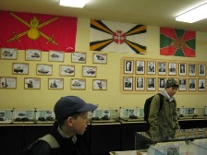
Исторические музеи зачастую располагаются в зданиях, которые имеют немалую ценность, сами являются памятниками истории и архитектуры. Экспозиции, представляемые в исторических музеях, как правило, долговременные. Главным историческим музеем России по праву считается Государственный исторический музей, расположенный в Москве на Красной площади. Его собрание является крупнейшим в стране и отражает историю России с самых древних времен и до наших дней. Здание музея также является исторически-архитектурным памятником. Музеи исторической направленности отличаются большим разнообразием. Наиболее распространенные – общеисторические музеи или музеи широкого профиля, к которым зачастую относятся краеведческие музеи. Военно-исторические музеи относятся к более узкому музейному профилю. В экспозициях таких музеев представлены оружие, военная техника, обмундирование, награды, личные вещи, кино- и фотодокументы. Военно-исторические музеи отображают военную историю края, определенных родов войск, видов техники и вооружений. Примером такого музея может быть Государственный Бородинский военно-исторический музей-заповедник, расположенный на месте Бородинского сражения под Москвой.
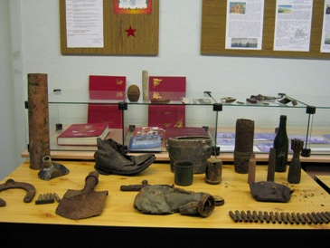
Музеи истории религии рассказывают об основных вехах в истории религии. Государственный музей истории религии, расположенный в Санкт-Петербурге, единственный в России, представляющий историю религии, ее возникновение и развитие. В экспозиции музея имеются уникальные экспонаты, рассказывающие о самых разных верованиях с древности до наших дней.
Археологические музеи – это музеи исторического профиля, основными экспонатами которых являются предметы, обнаруженные в результате археологических раскопок. Для археологических музеев характерны экспозиции под открытым небом, на месте раскопок древних городищ, культовых, гражданских сооружений, мест погребений. Превращение раскопок в археологические музеи способствует их сохранению и спасению от разрушения. Музей археологии Москвы – один из самых молодых. Расположен музей под землей в центре Москвы, на месте раскопок, проводившихся в 1993-1996 годах на Манежной площади. Естественнонаучные музеи делятся на более узкие профильные группы. К ним относятся, например, палеонтологические, антропологические, биологические, ботанические, зоологические, минералогические, геологические музеи. Основными функциями таких музеев является научная деятельность.
Научно-технические и промышленные музеи представляют историю развития науки и техники, отдельных отраслей промышленности и. К таким музеям также можно отнести мемориальные музеи и экспозиции, посвященные выдающимся ученым, исследователям в области естествознания и техники. Политехнический музей в Москве – один их крупнейших в мире музеев науки и техники. Музей является головным музейным учреждением Российской Федерации в этом профиле.
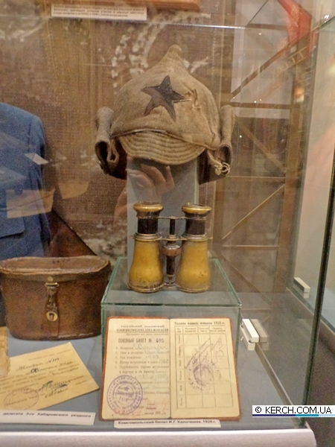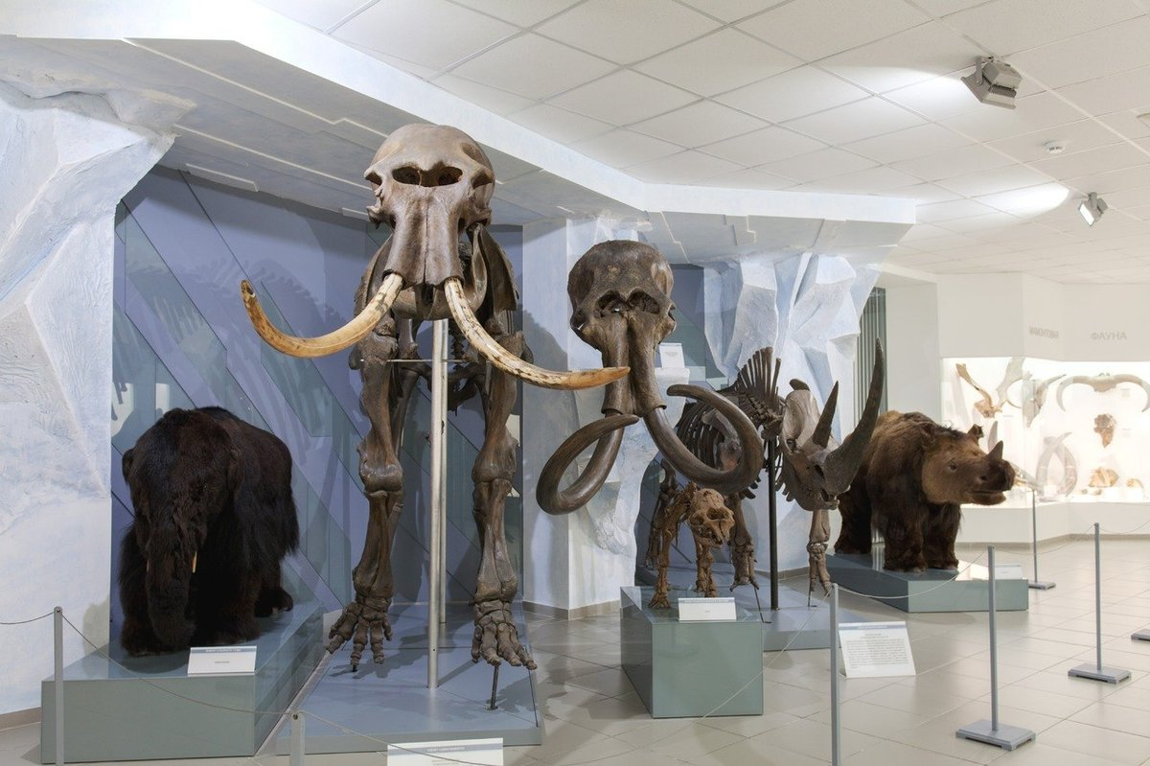Домашнее задание: расставь экспонаты по профилю музеев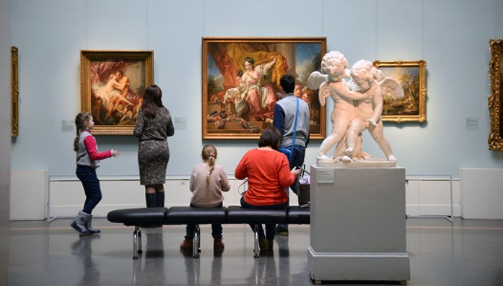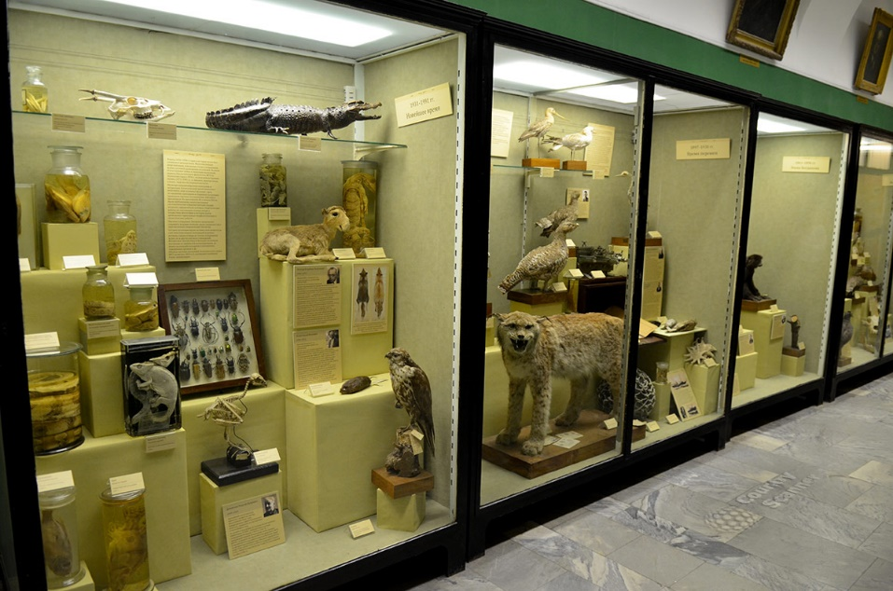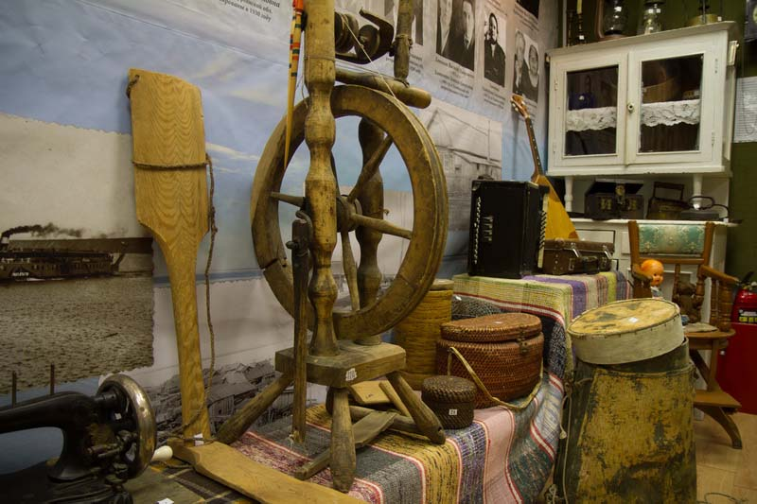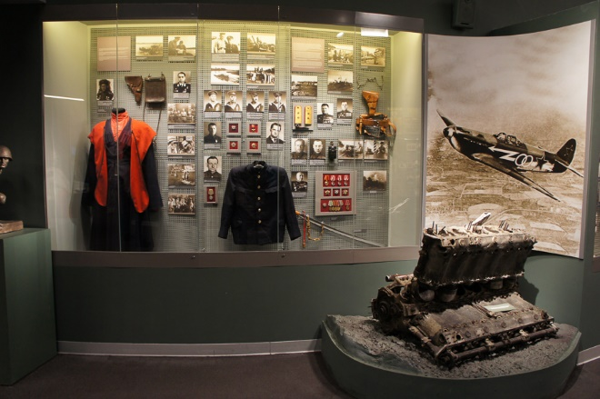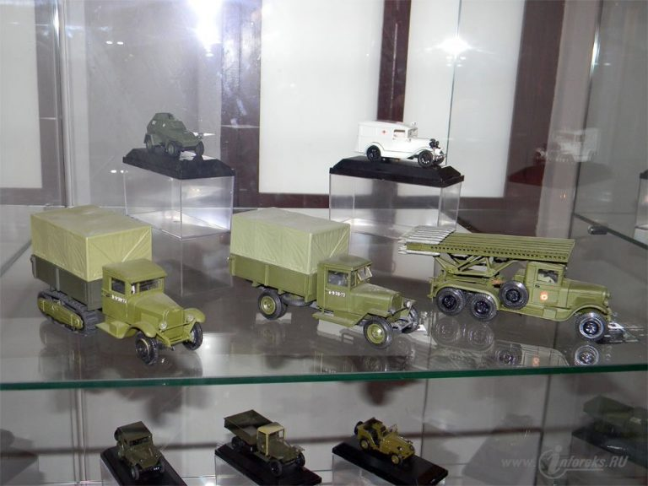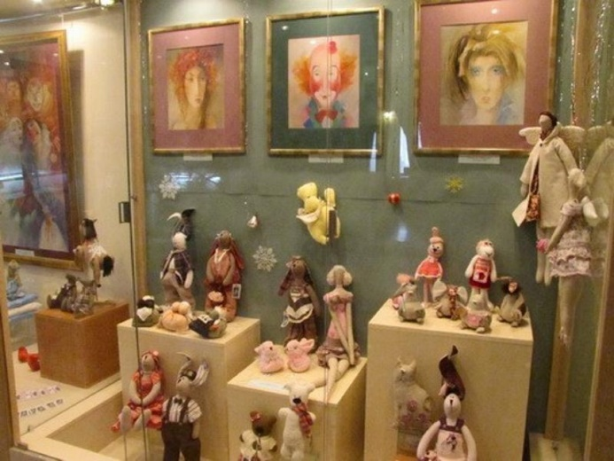
Ваше решение уважаемые учащиеся вышлите мне на электронную почту.

